### 《数据库系统原理》实验报告

**实验题目：**实验五 表数据的维护

**姓名：** 牟洪锋 **实验日期：** 2016 **年** 11 **月** 30**日**

**实验内容及完成情况：**

以下题目在数据库world中完成。

1. 通过Navicat，在country、countrylanguage、和city三个表中各输入10条记录。

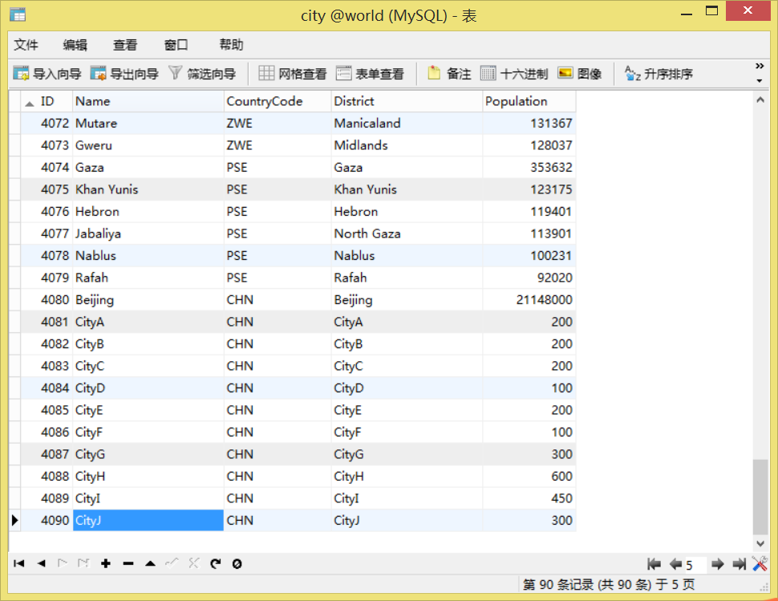

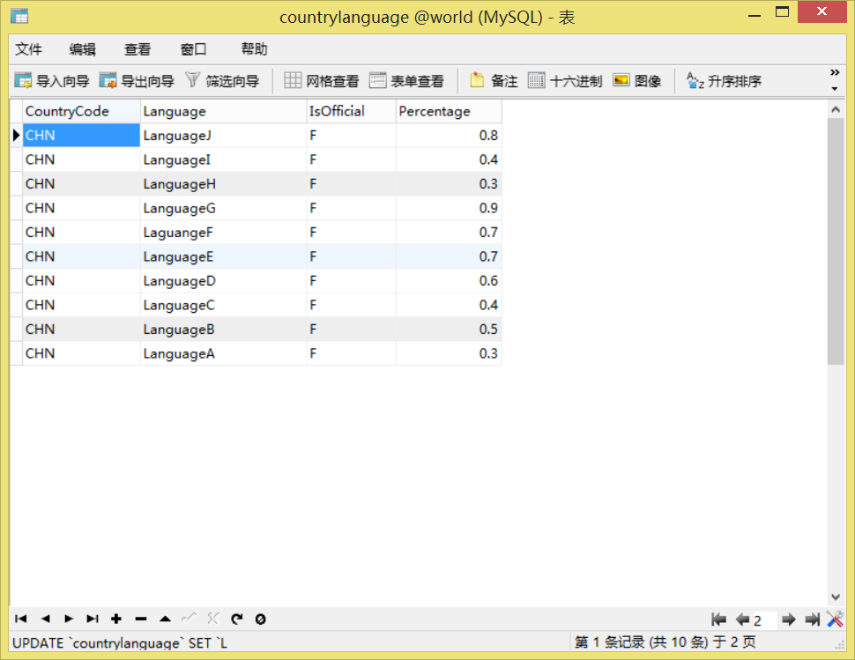

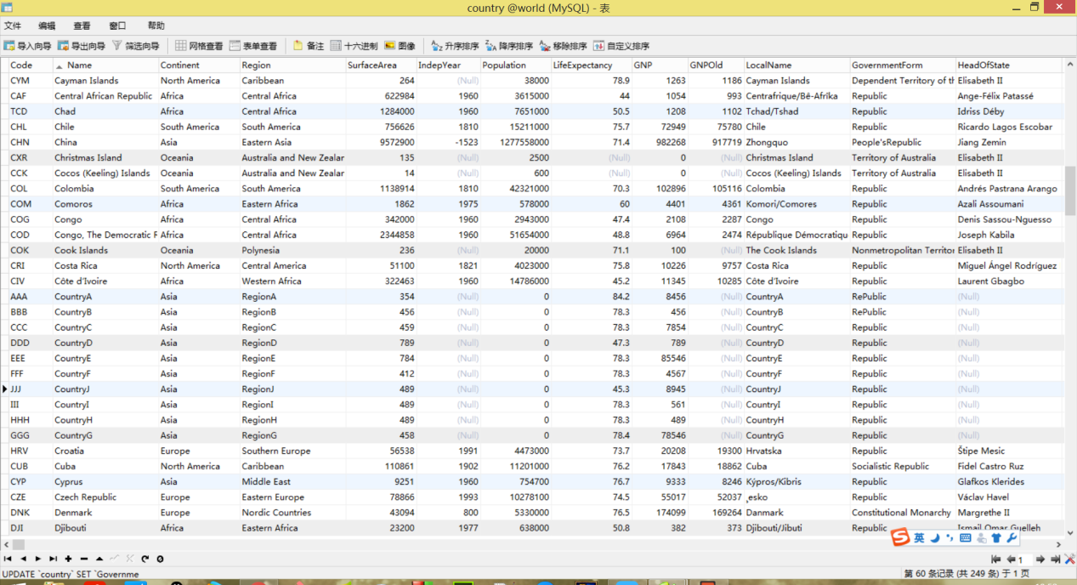

1. 将一条新的城市记录（Name：Beijing，Country：AFG，District：Beijing，Population：21148000）插入表city中。

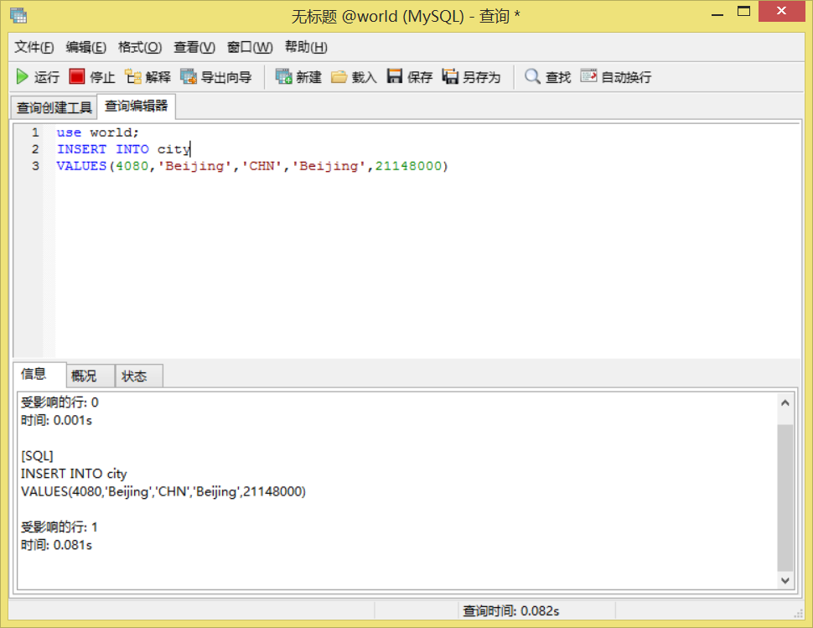

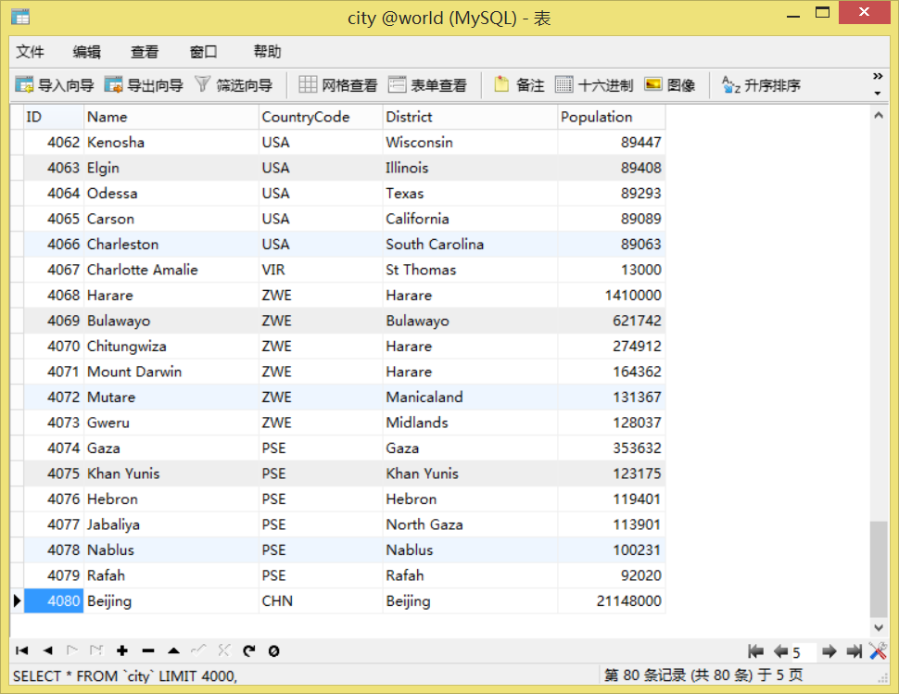

1. 插入一条语言记录（“CHN”，“Minnan”，“F”，0.5）到表countrylanguage。

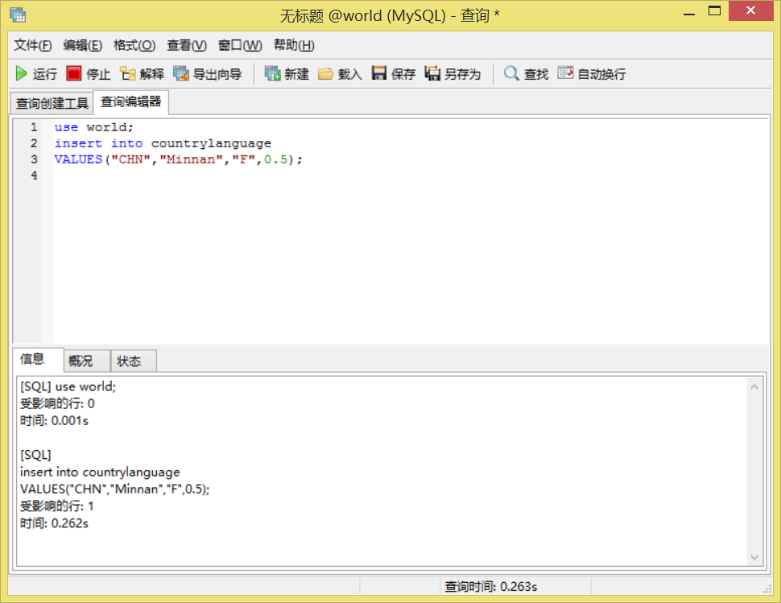

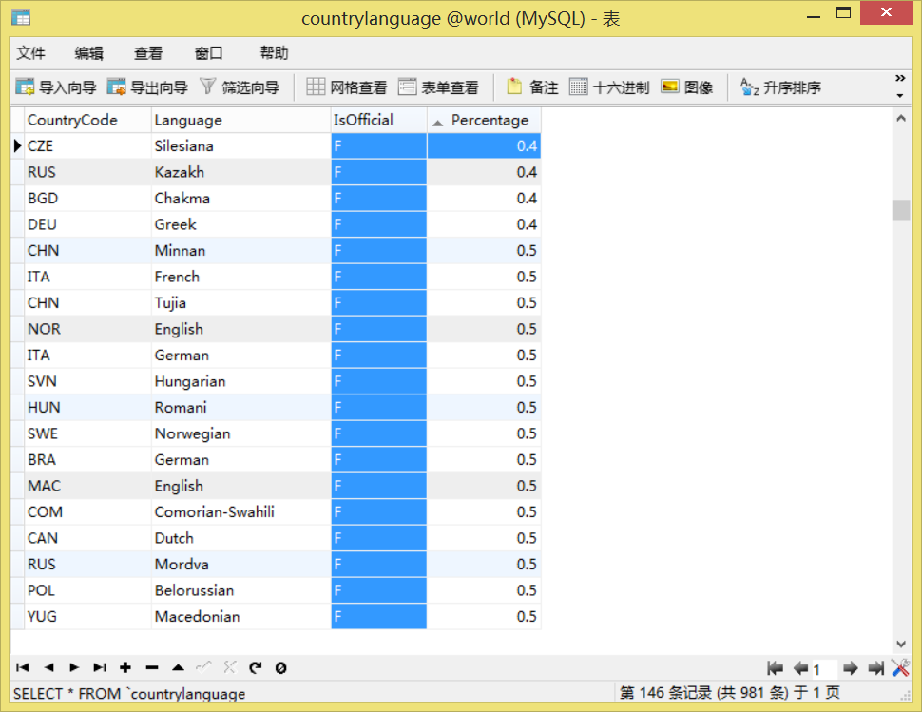

1. 删除CountryCode为“ABW”的语言记录。

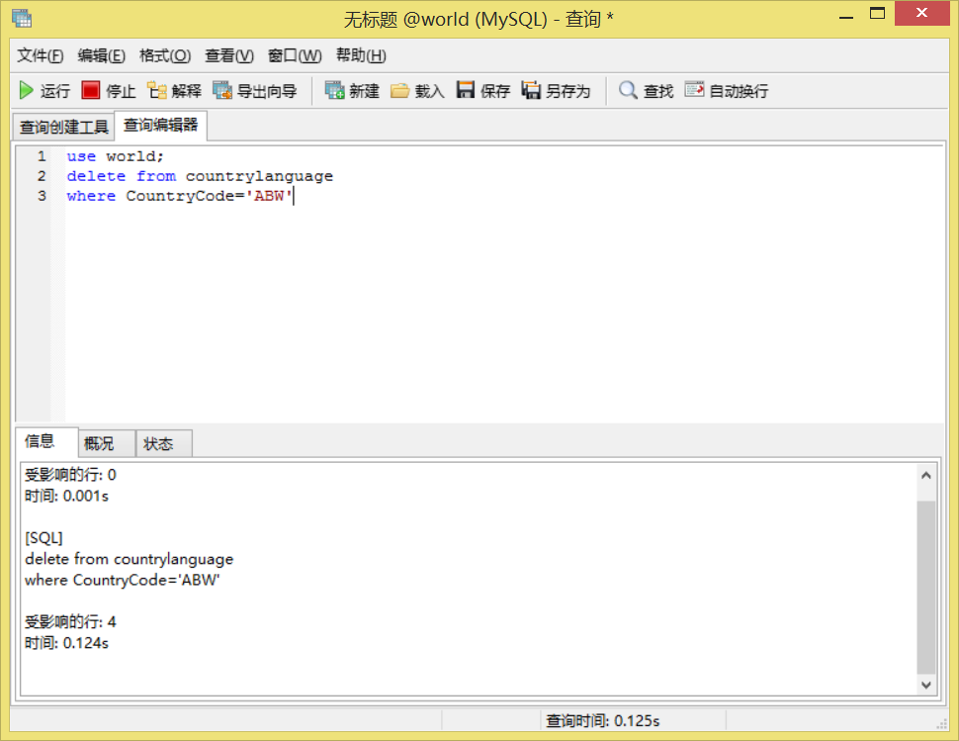

**实验题目：**实验六 视图管理

**姓名：** 牟洪锋 **实验日期：** 2016 **年** 11 **月** 30**日**

**实验内容及完成情况：**

1. 建立共和国政体的国家的视图。

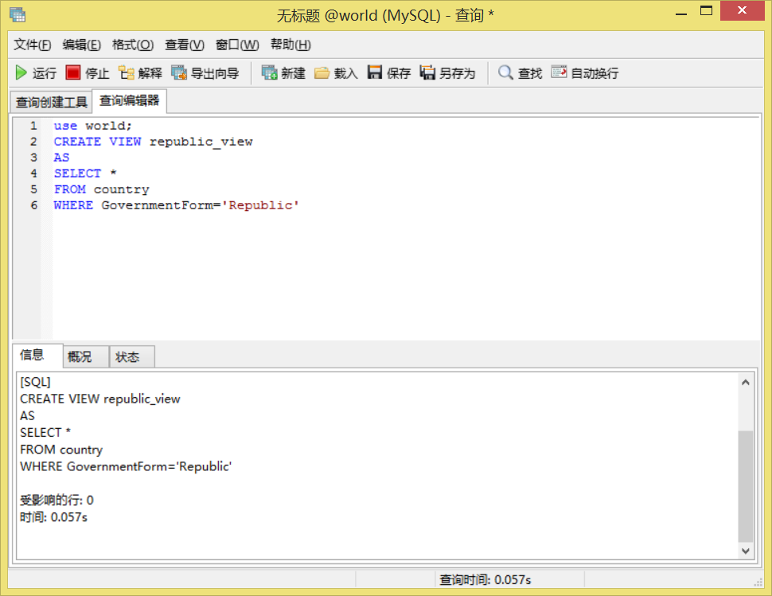

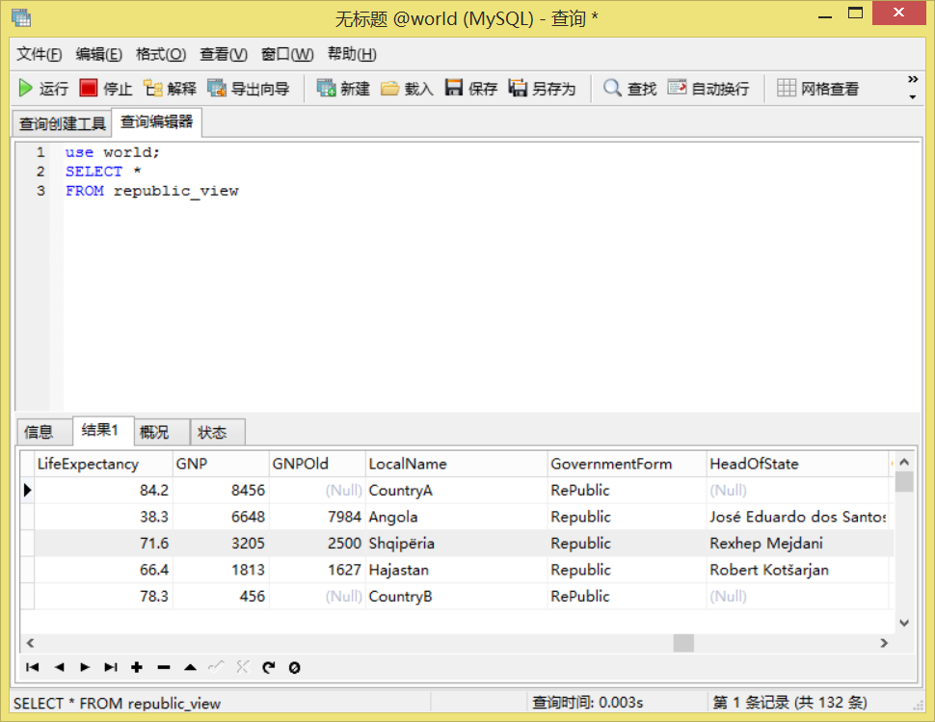

1. 建立君主立宪制（Constitutional Monarchy）国家的视图，并要求进行修改和插入操作时仍须保证该视图只有君主立宪制国家。

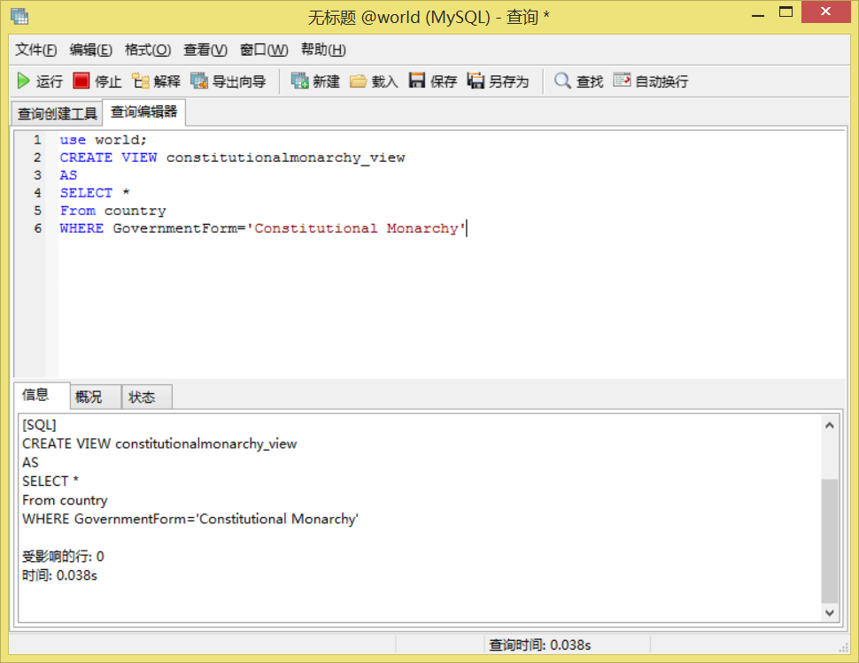

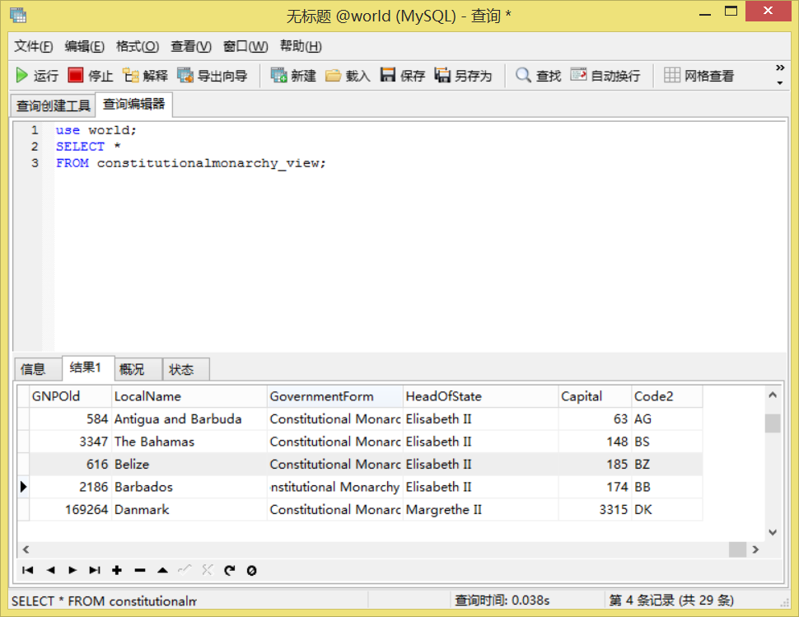

1. 建立共和国政体且国名生产总值在10000以上的国家视图。

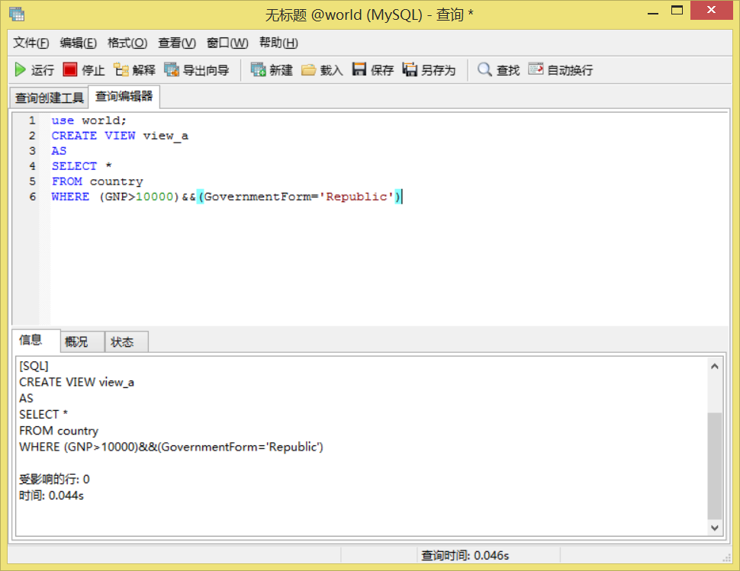

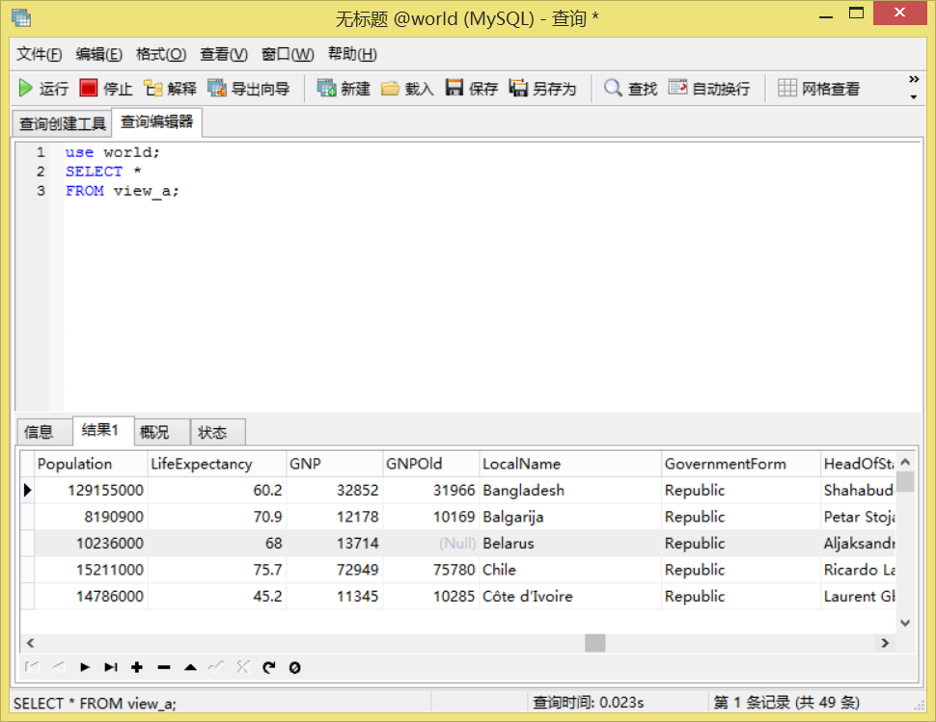

**实验题目：**实验七 数据类型的使用

**姓名：** 牟洪锋 **实验日期：** 2016 **年** 11 **月** 30**日**

**实验内容及完成情况：**

1. 用Navicat和SQL语言两种方式将数据库world中Indepyear字段的数据类型改为 char（5）

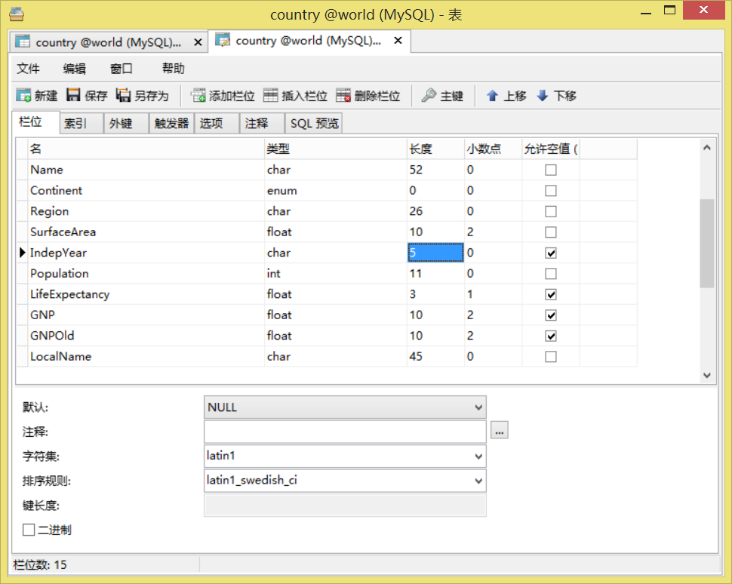

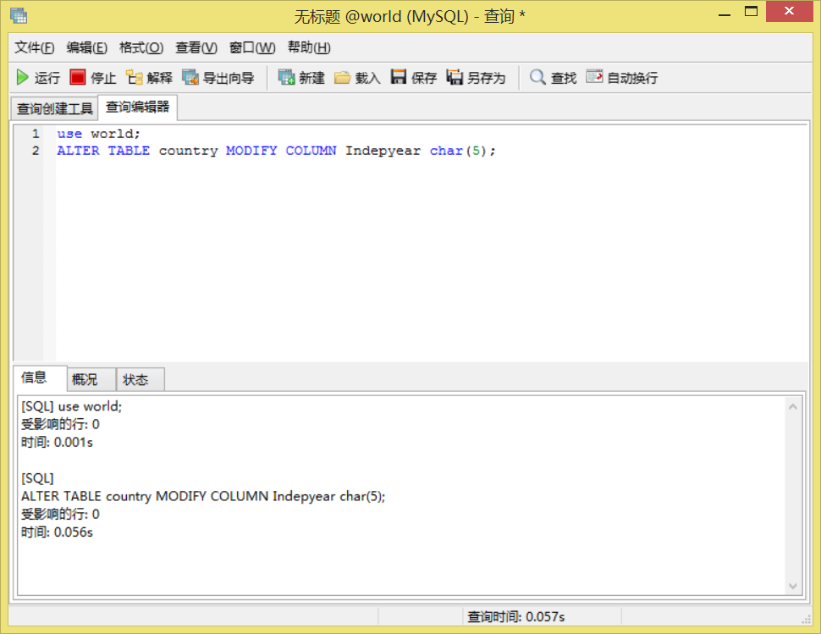

1. 在MySQL中建立一个表，有一列为float(5, 3).做以下试验：

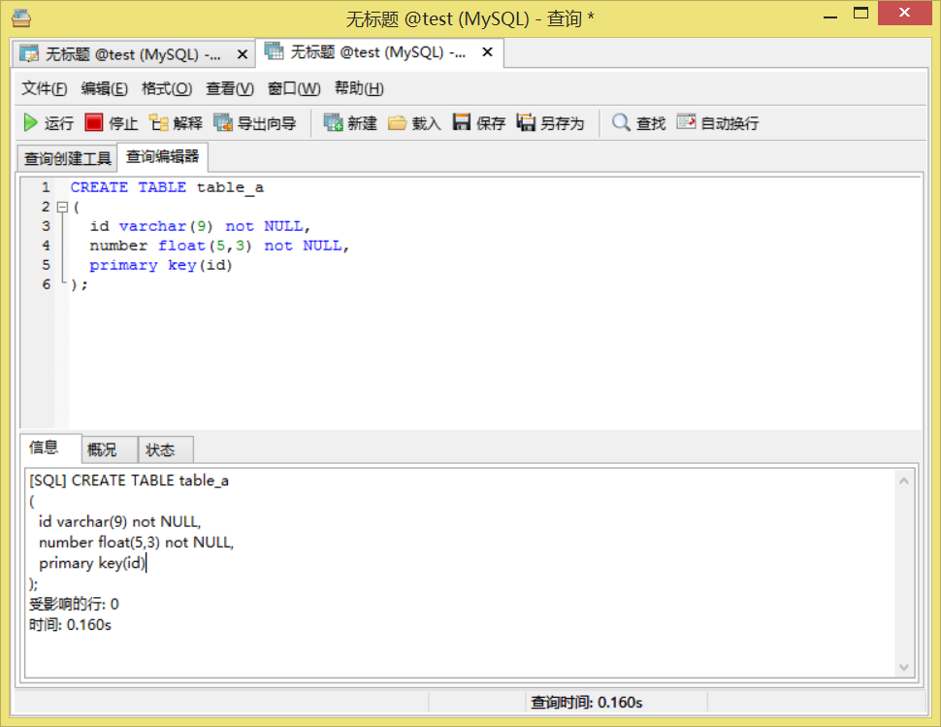

①插入12 .345，成功则查询该表得到结果；

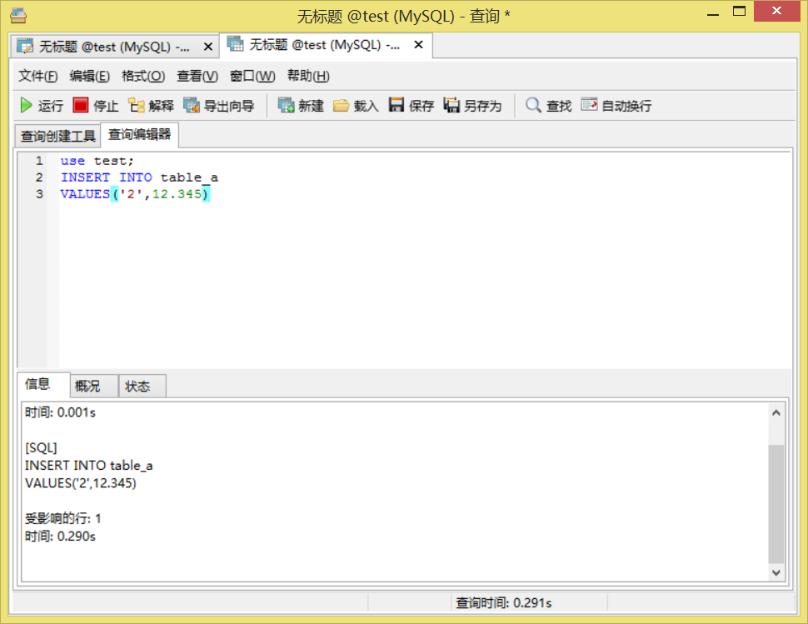

②插入12.3456，成功则查询该表得到结果；

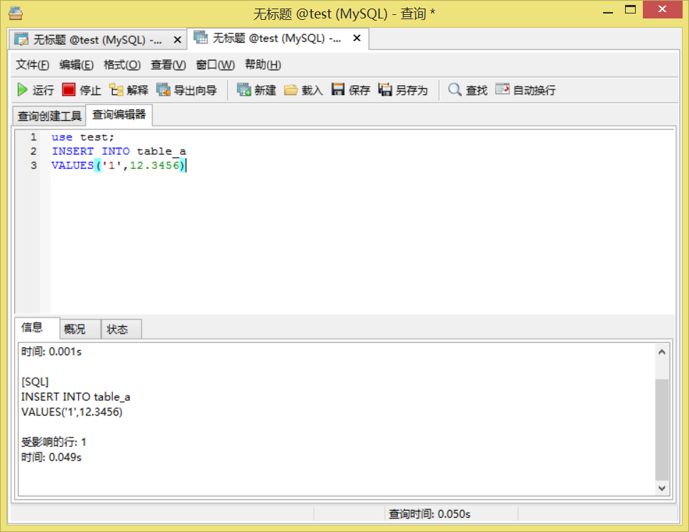

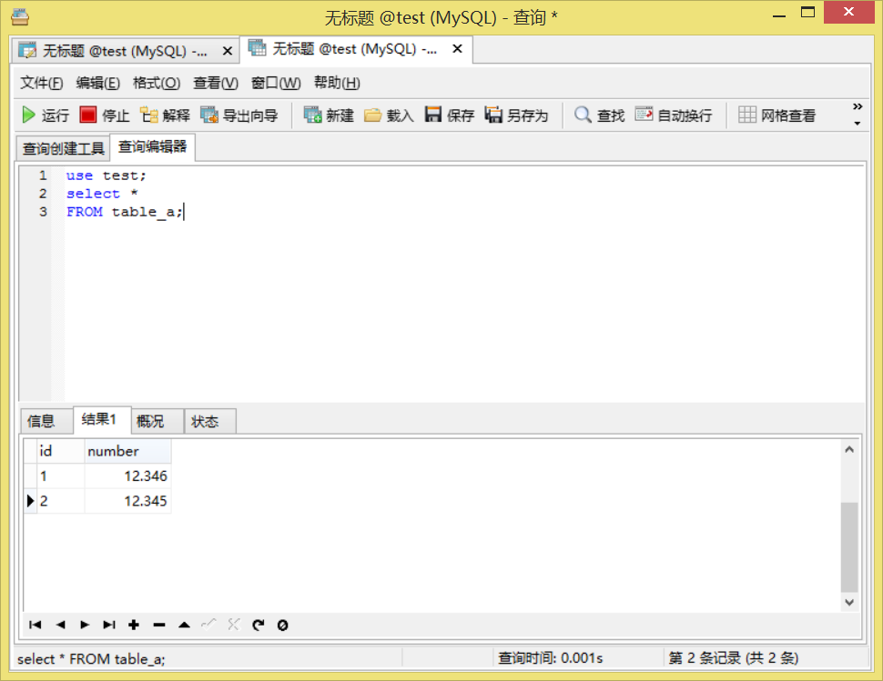 ③插入123.456，成功则查询该表得到结果。

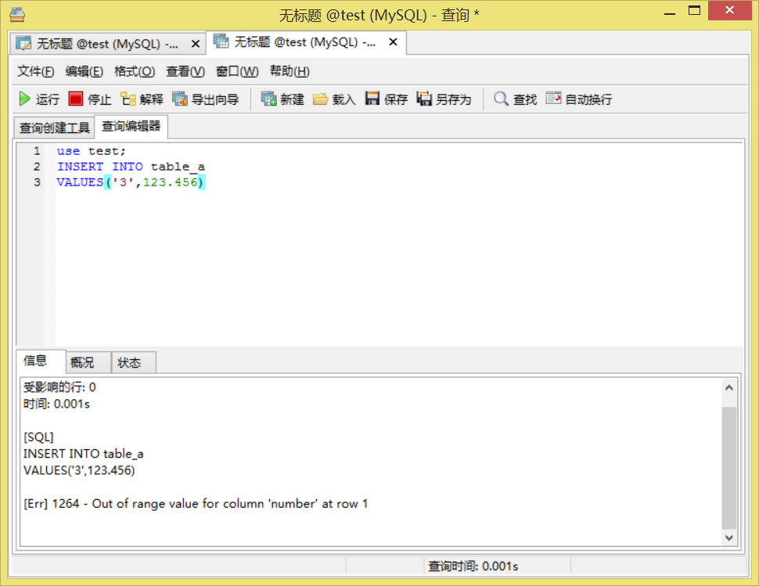

比较三次结果的差异，并分析原因

第一次成功插入，第二次最后一位四舍五入保留三位小数，第三次插入的数据超出范围报错了。

**出现的问题及解决方案：**No problem.

**教师评语及成绩**：